Huurverhoging – huurbevriezing – huurverlaging

Per 1 juli a.s. worden voor de meeste woningen de huurprijzen weer verhoogd.
De maximaal toegestane huurstijging is 3,1%.

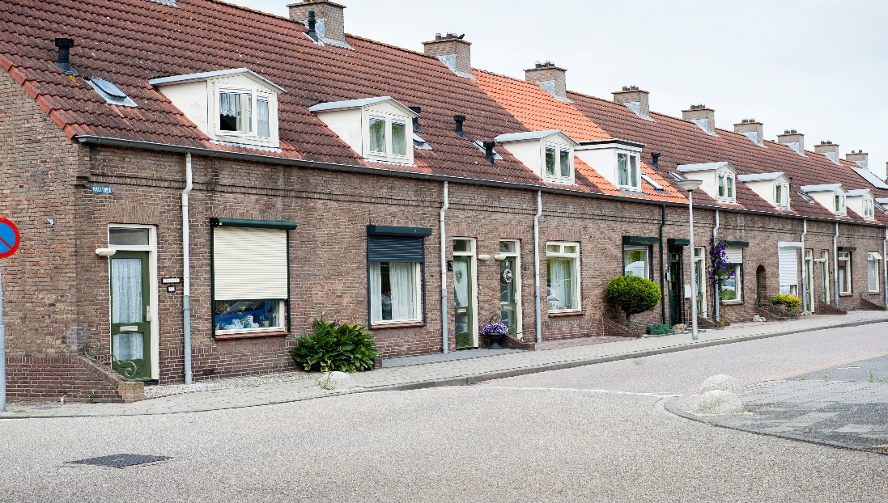

Veel woningcorporaties stellen – binnen het wettelijk maximum – hun eigen huurverhoging vast. Dat kan gebaseerd zijn op het energielabel of onderhoudsniveau van de woning. De corporatie moet de huurders hierover wel informeren. Eind april of begin mei moet dat gebeuren. Ook op de websites van de corporatie moet deze informatie te vinden zijn.

Naast huurverhoging kan ook sprake zijn van huurbevriezing. Daarbij blijft de huur van de woning gelijk aan in 2022. Dat kan voorkomen als het energielabel van de woning daar reden voor is. De corporaties bepalen dit overigens zelf.
Maar ook het hebben van een laag inkomen kan bij sommige corporaties leiden tot een huurbevriezing. In de informatie die huurders hebben ontvangen over ‘huurverhoging’ moet dit zijn aangegeven – vaak kun je via de website van de corporatie huurbevriezing aanvragen.

Tot slot is er sinds dit jaar een landelijke wet ‘Eenmalige huurverlaging’. U heeft recht op deze huurverlaging als u:
- op 1-3-2023 in uw huidige sociale huurwoning woont
- de kale huur van deze woning hoger is dan € 575,03
- uw huishoudinkomen maximaal 120% van het sociaal minimum bedraagt

Om in aanmerking te komen voor huurverlaging hoeft u, volgens de wet, niets te doen – de corporatie hoort van de Belastingdienst of u recht heeft op huurverlaging. Van de corporatie ontvangt u vervolgens in mei bericht.
Maar hou dit wel in de gaten. Want: is uw inkomen NA 2021 gedaald? Dan kan het zijn dat u toch in aanmerking komt voor huurverlaging, omdat het huishoudinkomen onder de 120% van het sociaal minimum is gezakt, maar dat de Belastingdienst dit niet weet. Dan moet u de huurverlaging toch zelf gaan aanvragen. Dat kan via internet.

Hulp nodig? Neem contact op met onze hulpdienst:

Enkhuizen: sphulpdienstenkhuizen@gmail.com 06 – 57030573
Stede Broec: sphulpdienst.stedebroec@gmail.com 06 – 43911614

